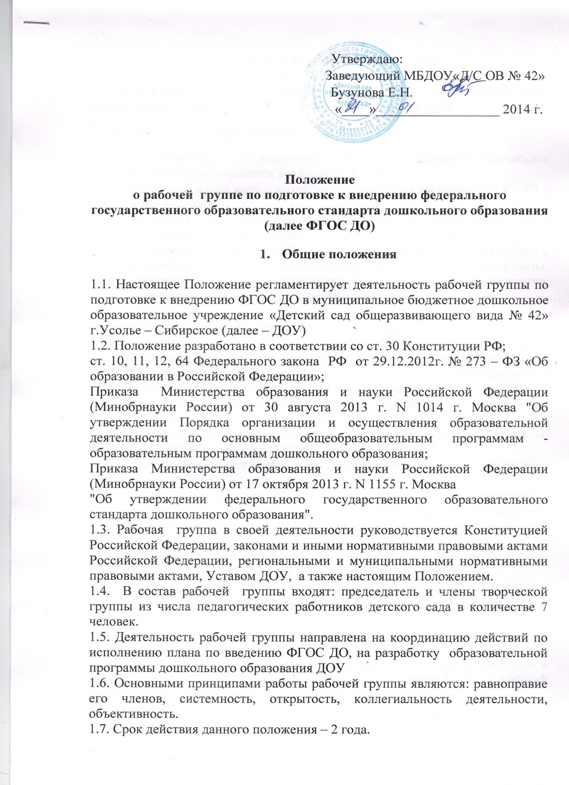
- Цель и задачи рабочей группы

2.1. Основная цель рабочей группы - создание системы методического обеспечения по организации и внедрению ФГОС ДО в ДОУ
2.1. Основными задачами рабочей группы являются:
- осуществление информационного, научно-методического сопровождения процесса введения ФГОС ДО;
- разработка плана мероприятий по обеспечению введения ФГОС ДО в детском саду;
- разработка образовательной программы ДОУ на основе ФГОС ДО и внедрение программы в работу педагогического коллектива;
- разработка нормативной и методической документации, регламентирующей реализацию основной образовательной программы;
- повышение качества профессиональной деятельности педагогов, совершенствование их педагогического мастерства.

- Функции рабочей группы

Рабочая группа в целях выполнения возложенных на нее задач:
- изучает и анализирует законодательные акты, нормативные документы федерального, регионального, муниципального уровней, регламентирующие вопросы внедрения ФГОС ДО;
- определяет цели и задачи подготовки к внедрению ФГОС ДО;
- принимает участие в разработке нормативных локальных актов об организации перехода на ФГОС ДО;
- периодически информирует педагогический совет о ходе и результатах введения ФГОС ДО;
- изучает опыт внедрения ФГОС ДО других дошкольных учреждений;
- консультирует участников образовательного процесса по проблеме внедрения и реализации ФГОС ДО с целью повышения уровня их компетентности;
- принимает участие в подготовке публичной отчетности о ходе и результатах введения ФГОС ДО.

- Состав рабочей группы и организация деятельности

4.1. Рабочая группа создается из числа наиболее компетентных и квалифицированных педагогов, администрации ДОУ
4.2. В состав рабочей группы входят: заместитель заведующего, секретарь и члены творческой группы. Количественный и списочный состав рабочей группы определяется приказом Заведующего ДОУ .
4.3. Руководитель рабочей группы:
- открывает, ведет заседания группы;
- осуществляет подсчет результатов голосования;
- подписывает от имени и по поручению группы запросы, письма;
- о результатах работы группы отчитывается на Педагогических советах.
4.4. На первом заседании рабочая группа избирает секретаря. Секретарь ведет протоколы заседаний творческой группы. Нумерация протоколов ведется с начала учебного года. Протоколы носят открытый характер и доступны для ознакомления.
4.5. Члены рабочей группы обязаны:
- присутствовать на заседаниях;
- голосовать по обсуждаемым вопросам;
- исполнять поручения, в соответствии с решениями творческой группы.
4.6. Члены рабочей группы имеют право:
- знакомиться с материалами и документами, поступающими в группу;
- участвовать в обсуждении повестки дня, вносить предложения по повестке дня;
- в письменном виде высказывать особые мнения;
- ставить на голосование предлагаемые ими вопросы.
4.7. Заседания рабочей группы проводятся 1 раз в 3 месяца. В случае необходимости могут проводиться внеочередные заседания.
4.8. Заседание рабочей группы ведет руководитель группы.
4.9. Заседание рабочей группы считается правомочным, если на нем присутствует не менее половины членов состава рабочей группы.

- Права рабочей группы

Рабочая группа для решения возложенных на нее задач имеет, в пределах своей компетенции, право:
- вносить на рассмотрение Педагогического совета вопросы, связанные с внедрением и реализацией ФГОС ДО;
- использовать широкий спектр информационных ресурсов, включая электронные и интернет-ресурсы для получения информации, для разработки актов, образовательных программ, методических материалов по внедрению ФГОС ДО;
- вносить предложения и проекты решений по вопросам, относящимся к ведению рабочей группы;
- запрашивать и получать в установленном порядке необходимые материалы;
- в отдельных случаях приглашать на заседание рабочей группы представителей общественных организаций, образовательных учреждений;
- привлекать воспитателей и специалистов детского сада, не входящих в состав рабочей группы, для отдельных поручений.

6. Ответственность рабочей группы.
6.1. Рабочая группа несет ответственность за:

- выполнение плана мероприятий по обеспечению введения в ДОУ ФГОС ДО;
- качество и своевременность информационной и научно-методической поддержки реализации введения ФГОС ДО;
- выполнение плана работы по разработке основной образовательной программы ДОУ,
- своевременное выполнение решений Педагогического совета, относящихся к введению ФГОС ДО;
- компетентность принимаемых решений.

- Заключительные положения

7.1. Настоящее Положение вступает в действие с момента утверждения заведующим ДОУ учреждения.
7.2. Изменения и дополнения вносятся в настоящее Положение по мере необходимости и подлежат утверждению заведующим ДОУ учреждения.
7.3. Срок действия данного Положения – до внесения соответствующих изменений.

